扬州市政管网有限公司管网数据质检及数据入库项目
招标文件
一、招标条件
本招标项目扬州市政管网有限公司管网数据质检及数据入库项目招标人为扬州市政管网有限公司，招标项目资金来自企业自筹，出资比例为100%。该项目已具备招标条件，现对扬州市政管网有限公司管网数据质检及数据入库项目进行招标。
二、项目概况与招标范围
标段划分：本项目划分为1个标段。
项目背景：2020年，扬州市政管网有限公司在结合污水管网运营管理的需求，以大数据、云计算、物联网、人工智能等新技术为基础，建设了扬州市排水管网GIS管理系统平台，以污水管网的数字化管理模式，增强智能化、科学化管理手段，全面提升污水收集管网设施运营管理水平、规划决策水平，消除信息孤岛，形成污水收集管网管控一体化综合管控平台，提高突发事件和应急抢险反应速度和处理能力，切实保障污水设施的安全稳定运行及各项指标达标。
在建设完成扬州市政管网有限公司排水管网GIS管理系统的基础上，由于管网历史的基础数据多有缺失、错误情况存在，因此扬州市政管网有限公司对管理范围内的管网进行全方位普查，普查完成后需要对普查数据和原历史数据进行数据质检，并对这些正确数据进行数据入库。
目前扬州市政管网有限公司GIS系统已经建设完成，正在试运行阶段，随着公司排水管网、道路、小区、河道管养排查工作的推进，需及时将管网普查新的数据以及管网缺陷信息录入到系统中。在公司缺乏计算机专业的人员情况下，拟通过服务外包的形式选择专业公司提供相关数据录入服务工作。
招标范围：提供管网普查数据的数据质检以及数据入库（管网GIS管理系统的数据库）服务，包含:
（1）将管网普查的标准数据、非标准数据导入到临时库和中间库中进行数据质检；
（2）将缺陷数据的缺陷信息进行挂载，形成标准的数据模板库；
（3）将以上标准数据，非标准数据，缺陷数据三种转化为标准数据格式的数据进行数据入库。具体服务内容见下表：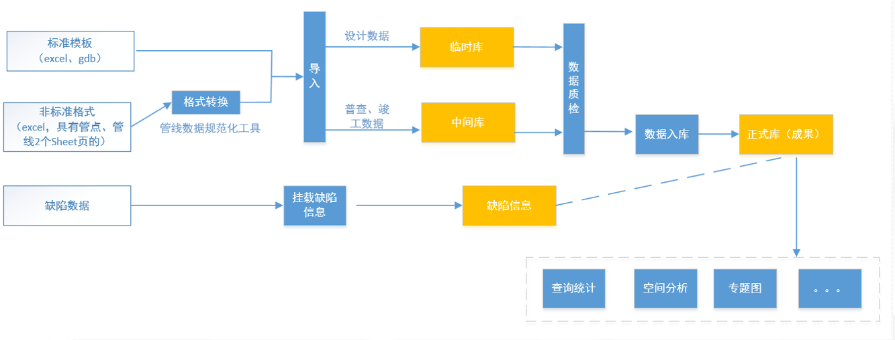

（4）质检及入库数据量：
管网总量原有老数据：管网长度约为900km、25124条管线管点数据（大部分数据存在不齐全，不完整情况）
2021年6月-2022年6月，管网普查能完成大约450km左右管线数据，13000条道路数据。投标方需要在2021年6月-2022年6月对普查完成的450km左右管线数据，13000条道路数据进行新数据的核对校验，数据质检入库。为防止数据丢失，质检入库后提供一份备份数据。
最高限价：10万元（含6%增值税）,包含普查完成的450km管网和13000条道路数据处理工作。
注：投标人的投标报价不得超过最高投标限价，在满足投标人资格的基础上，最低报价投标人将为中标人。
服务地点：现场或远程服务。
服务完成时间：合同签订之日起1年内。
项目验收：乙方根据招标需求，满足甲方提供的管网普查形成的三种类型数据的数据质检和缺陷补缺，并完成准确的数据入库，入库工作完毕后，甲方抽查现场管段和管点情况并及时完成数据核对，核对无误后，乙方提出验收申请，甲方组织专业人员验收。
付款方式：付款按照450km数据的录入进度分为2个节点
（1）在乙方完成200km的管网数据质检入库经甲方确认合格后支付30%（付款时提供甲方确认的工程量确认单及增值税专用发票）；
（2）在乙方完成250km的管网数据质检入库经甲方确认合格后支付70%（付款时提供
甲方确认的工程量确认单及增值税专用发票）；
三、供应商应具备下列资格条件，并提供证明材料（包括但不限于）：
（一）符合采购法律法规规定的条件：
1. 投标函(原件)
2. 若法定代表人参加投标的，须提供本人身份证复印件(原件备查)；若授权代表参加的，须提供《法人授权书》原件和授权代表身份证复印件（原件备查）
3. 营业执照副本(复印件加盖投标人公章)
4.投标人采购活动前3年内在经营活动中没有重大违法记录的书面声明（原件）
（二）采购人根据本项目要求规定的特定条件：
1. 投标单位注册资金不得低于50万元人民币。
2. 营业执照需含有“工业互联网数据服务、信息技术咨询服务或信息科技领域内的技术咨询和技术服务”等信息技术咨询服务类经营项目。
（三）拒绝下述供应商参加本次采购活动：
（1）供应商单位负责人为同一人或者存在直接控股、管理关系的不同供应商，不得参加同一合同项下的采购活动。
（2）供应商被“信用中国”网站（www.creditchina.gov.cn）、“中国采购网"(www.ccgp.gov.cn)列入失信被执行人、重大税收违法案件当事人名单、采购严重违法失信行为记录名单。
（四）集中考察或召开答疑会：无；
（五）本项目不接受联合体投标 ；
四、招标文件提供信息
1、招标公告及招标文件在“扬州市政管网有限公司网http://szgw.yzckjt.com/)”发布。有关本次招标的事项若存在变动或修改，敬请及时关注发布的信息或更正公告。
五、递交投标文件时间和地点：
递交投标文件截止时间：2021年6月25日11时00分（北京时间）
递交投标文件地址：扬州市广陵区汤汪路183号 扬州市政管网有限公司运维公司
本标段采用经评审的最低投标价法，由公司招标领导小组进行评标。
逾期送达的或者未送达指定地点的投标文件，招标人不予受理。本项目只接受投 标文件现场递交。
中标单位确定后，招标人向中标单位发出中标通知书。
六、评标办法：
本次招标采用经评审的最低投标价法，在投标文件能够满足招标文件实质性要求的投标人中，评审出投标价格最低的投标人，并按各投标单位报价从低往高进行排序。
定标原则：
⑴能够满足招标文件的实质性要求。
⑵经评审的投标价格最低。
⑶报价相同时由评标委员会确定。
- 联系人：
陈 茗 联系电话：18952798116

扬州市政管网有限公司
二〇二一年六月二十二日
附表

一、授权委托书
致： (招标人)
本授权书宣告，在下面签字的 (法定代表人姓名)以法定代表人身份代表本单位授权； (授权委托人姓名)，其身份证号码为 ，作为本单位的合法授权代表，授权其在 (招标项目名称)招标活动中，以本单位的名义，并代表本人与你们进行磋商、签署文件和处理一切与此事有关的事务。授权代表的一切行为均代表本单位，与本人的行为具有同等法律效力。本单位将承担授权代表行为的全部法律责任和后果。
本授权委托书期限自 年 月 日起至 年 月 日止。
授权代表无权转让委托权，特此委托。

投标人： (盖单位公章)
法定代表人： (签字) ； 职务：
授权委托人： (签字) ； 职务：
日期： 年 月 日

二、投标函
致：扬州市政管网有限公司
根据贵方的招标文件，正式授权下述签字人_________________(姓名)代表我方______________（投标人的名称），全权处理本次项目投标的有关事宜。
据此函，__________签字人兹宣布同意如下：
1.按招标文件规定的各项要求，向招标人提供所需服务。
2.我们已详细审核全部招标文件及其有效补充文件，我们知道必须放弃提出含糊不清或误解问题的权利。
3.我们同意从规定的开标日期起遵循本投标文件，并在规定的投标有效期期满之前均具有约束力。
4.如果在开标后规定的投标有效期内撤回投标或中标后拒绝签订合同，我们的投标保证金可不予退还。
5.同意向贵方提供贵方可能另外要求的与投标有关的任何证据或资料，并保证我方已提供和将要提供的文件是真实的、准确的。
6.一旦我方中标,我方将根据招标文件的规定，严格履行合同的责任和义务,并保证在招标文件规定的时间完成项目，交付招标人验收、使用。
8.与本投标有关的正式通讯地址为：
地 址：
邮 编：
电 话：
传 真：
投标人开户行：
账 户：
行 号：
法定代表人或授权代表（签字）：
投标人名称（公章）：
日 期：________年____月____日

三、参加本次采购活动前 3 年内在经营活动中没有重大违法记录的书面声明

声 明
我公司郑重声明：参加本次采购活动前 3 年内，我公司在经营活动中没有因违法经营受到刑事处罚或者责令停产停业、吊销许可证或者执照、较大数额罚款等行政处罚。
供应商名称（公章）：
法定代表人或授权代表签字：_______________________
日期：______年月日

四、报价一览表
投标人全称（加盖公章）：
项目名称：
投标项目名称 | 投标总报价
大写：
小写： （人民币）
备注

日期： 年 月 日

